关于2017-2018学年第二学期
福建省高校计算机等级考试报名的通知

各学院：
接省教育厅通知，本学期福建省高校计算机等级考试定于2018年6月9日（星期六）举行。现将有关报考事项通知如下：
一、报名对象：非计算机专业在校生
二、报名日期：2018年3月16日—3月25日
三、报考费：根据《福建省物价局、省财政厅关于继续执行高等学校学生计算机应用水平等级考试收费标准的复函》(闽价费〔2015〕79号)的规定，我省高校在校生计算机应用水平等级考试的报名考试费不分等级，每生收取32元。
四、报名方式及程序
（一）3月16日—3月25日:考生本人网上报名（网上报名程序见附件1）。考生报名时一定要仔细认真，确保报考信息准确，并确认报名成功，以免漏报。
本学期有开课的学生必须报考，请各学院负责通知本学院外出实习的学生及2017届相关结业生及时报考。
（二）3月26日:各学院教学秘书从教务平台中导出网报信息，组织学生核对报考信息。
（三）3月27-29日:各学院秘书通过教学平台处理本学院的退报及信息修改工作。
（四）3月30日:各学院回交报名信息核对单（模版见附件2）给教务处学务科（各院教学秘书须统计各语种人数及总报考人数，并签字盖章），同时将电子版发到教务处陈霞办公平台。
已网报的考生如确定报考，且信息正确无误，必须在报名信息核对单上签字；如信息有误，及时到教学秘书处更改，更改后再签字；确定退报的学生也须在退报栏签字。请各学院通知考生认真核对信息单，务必保证信息准确无误，因信息错误导致的后果由考生自负。
（五）2018年4月2-3日:各院教学秘书收齐报名费后，上交计划财务处，并将发票复印件一份交至教务处学务科。
五、考试内容
本次一、二级考试内容按考试大纲要求执行，均为无纸化考试，报名时须选择报考语言。
代码 | 科目名称 | 代码 | 科目名称
0 | 一级应用技术基础  （Win7+Office2010） | 1 | 一级信息技术基础（Win7+Office2010）
3 | 二级Visual Basic（Win7+Office2010） | 5 | 二级C语言（Win7+Office2010）
6 | 二级Access（Win7+Office2010）
六、考试时间
一级、二级无纸化考试时间从2018年6月9日（星期六）上午8:00开始，具体考试批次另见考前发布的“考试安排”通知。
附件：
1.网上报名步骤说明
2.2018年上半年CCT———学院报考信息核对表
教务处
2018年3月12日
附1：全校计算机等级考试网上报名步骤：
1．先登陆网址218.5.241.21
2．登陆后可见如下界面：
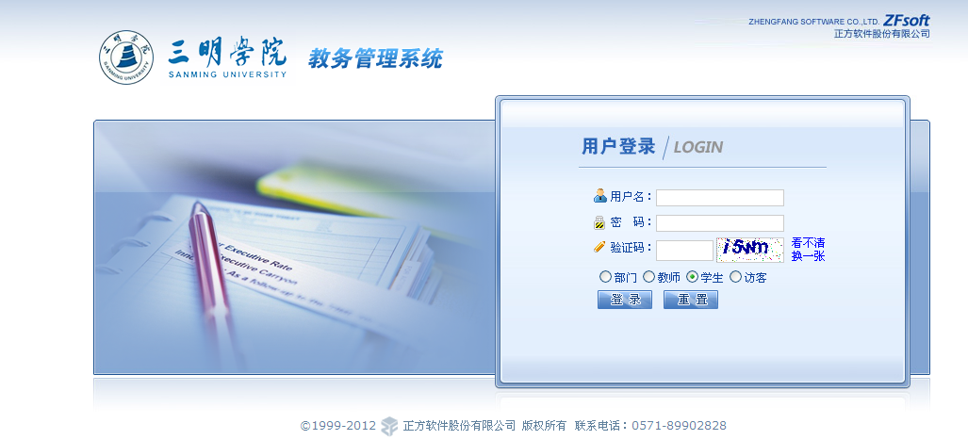

在此处请选择“学生”，注意：学生登陆时，用户名为学生的学号，密码为登陆本网站时自己所设的密码（如果忘记密码，请到院系秘书处进行密码初始化），初次登陆者密码为自己的学号（初次登陆者登陆后，必须修改初始密码，在“个人信息”中的“密码修改”处修改）。
3．点击登陆，成功登陆后，可见如下界面：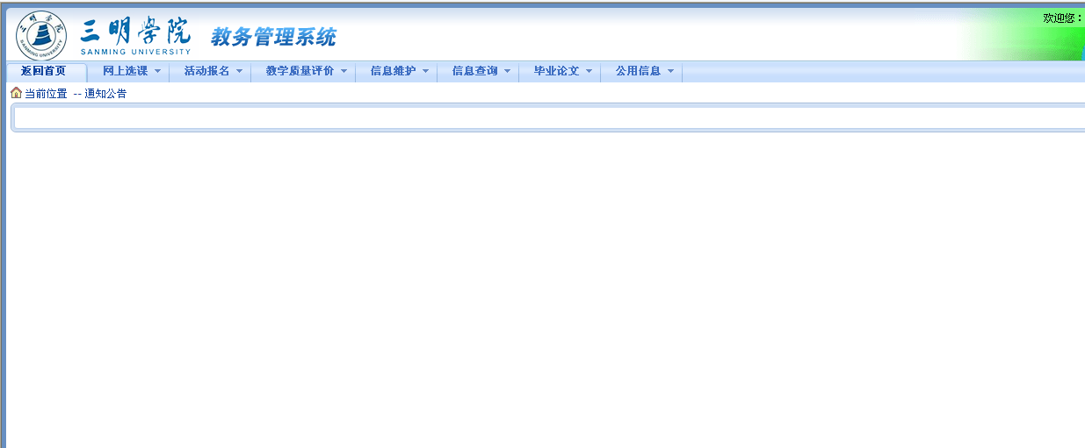

4．请点击“活动报名”-“网上报名”，就会出现如下界面：
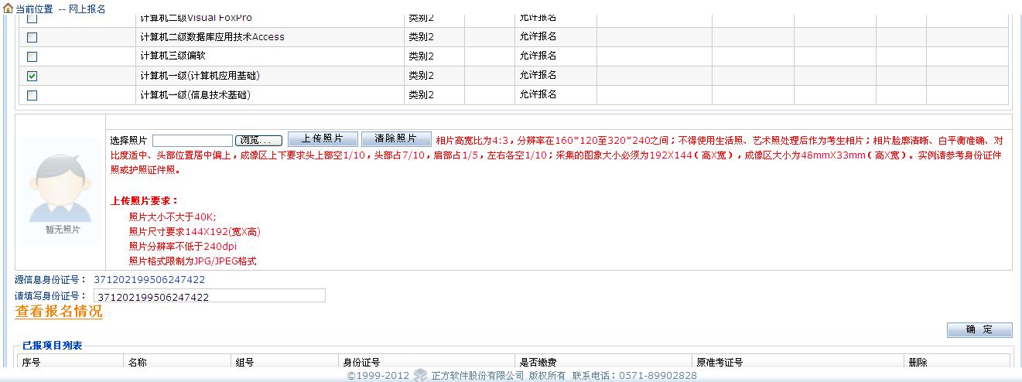

5．请将身份证号码填入“请输入身份证号码”所对应的空白框中。“银行账号”无需填写。
6．点击该“确定”，再上传照片，最后选择你需要报考的语种（在所选语种前打钩）。报名成功将会在“已报项目列表”中显示你所报语种。该处显示报名成功后的信息，此时可关闭窗口完成报名工作。（注意：切勿点击“删除”）若点击了“删除”按钮，则必须重新进行报名。

附件2：2018年上半年﹍﹍﹍学院CCT考生报名信息核对单
序号 | 学号 | 性别 | 姓名 | 居民身份证件号码 | 专业 | 班级 | 年级 | 入学年份 | 学制（4、3、2） | 考生类型（本科、专科） | 报考语种 | 院系 | 确认报名签字栏 | 退报签字栏 | 有修改请到各学院秘书处修改
语种：（ ） 人数：（ ）

备注：不同语种的考生报名信息核对单要分开制作，各自分开成为独立的表格。报名表中的序号必须与教学平台导出的顺序保持一致，专业名称与班级名称必须是全称。

